**INSTITUCION EDUCATIVA TECNICA SAGRADA FAMILIA SEDE VERSALLES**  **TALLER O2– CIENCIAS - SOCIALES - GRADO 7-01**

**PRIMER SEMESTRE**

**LAS CIUDADES EL COMERCIO Y LAS SOCIEDADES MODERNAS**

**ESTUDIANTE __________________________________**

** Observa, lee, analiza, escribe……ESTA ACTIVIDAD DEBE SER DESARROLLADA EN EL CUADERNO DE SOCIALES**

**LAS CIUDADES EL COMERCIO Y LAS SOCIEDADES MODERNAS**

SABERES PREVIOS

Por qué crees que la mayor parte de la población actual

* prefiere la vida urbana a la vida en el campo?
* ¿Qué tipos de relaciones existen entre las ciudades y las

zonas rurales?

* ¿Por qué son importantes las ciudades?
* ¿Cuál es la diferencia entre el campo y la ciudad

Con base en el material de apoyo de la Cartilla analiza y da respuesta a las siguientes preguntas

1 Explica cuáles son las características de las ciudades.

2.Mediante un gráfico explica las funciones del espacio urbano

3.Cuales fueron las consecuencias que trajeron las cruzadas y la peste negra a Europa

4.Explica cómo se originaron las ferias y cuales acuerdos se establecieron.

5. Teniendo en cuenta el mapa que se encuentra en la cartilla pagina 163 (material de apoyo), sobre las ciudades y las rutas comerciales responde:

a. ¿Cuál es la región en donde se concentra el comercio?

b. ¿Cuáles son las rutas más importantes para el comercio?

c. ¿Qué objetos se comerciaban? Describe en tu cuaderno cuál fue el papel de los

burgueses y de los artesanos en el desarrollo de las ciudades comerciales.

6.Explica cómo fueron las organizaciones

7.Explica el desarrollo mercantil, características del eje financiero y comercial y los cambios y permanencia de las ciudades,

8.Las ciudades actuales tienen algunas similitudes y diferencias con las ciudades medievales. Compara las dos imágenes que aparecen en las diapositivas (n: 6) y describe con detalle las características de cada ciudad en cuanto a tamaño, diseño, materiales, formas, iluminaci6n, distribuci6n de las calles y las edificaciones.

9.La diapositiva numero 7 es para trabajar en el blog de sinapsis

10.construye un mapa conceptual donde explique los cambios culturales y económicos de las sociedades modernas.

11. Explica que fue el Renacimiento y que representó para la época.

¿Quiénes fueron los mecenas y qué papel desempeñaron el desarrollo de la cultura? Enumera las principales

12. Teniendo en cuenta que durante la Edad Media primó el pensamiento religioso, ¿cómo crees que se impactó la sociedad moderna con las ideas del humanismo?

13 Qué razones llevaron al surgimiento del movimiento de la Reforma? ¿Cuáles fueron las principales ideas de este movimiento? Y Qué relación encuentras entre los avances

científicos y el surgimiento del humanismo?

14. desarrollar la actividad de aplicación de la diapositiva (N°17)

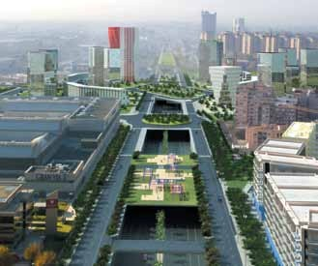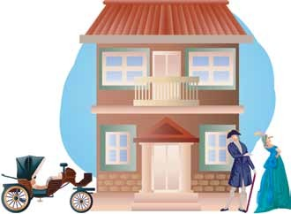

**PUNTUALIDAD Y RESPOSABILIDAD GRACIAS**